EK 4. ATIK YÖNETİMİ EĞİTİMLERİNE DAİR GÖRSEL KANITLAR
Eğitimlerin tüm detaylarına;
https://birimler.atauni.edu.tr/cevre-sorunlari-uygulama-ve-arastirma-merkezi/egitimlerimiz-2/ adresinden ulaşabilirsiniz.
- SIFIR ATIK EĞİTİMLERİ
Atatürk Üniversitesine mensup her bireye yönelik Sıfır Çalıştayı düzenlenmiştir. Çalıştay öncesi Psikolojik Danışmanlık Uygulama ve Araştırma Merkezi Müdürlüğü ile yapılan işbirliği içerisinde eğitim öncesi ön test, eğitim sonrası son test, eğitimin kalıcılığının izlenmesi adına izleme testleri düzenlenmiştir.
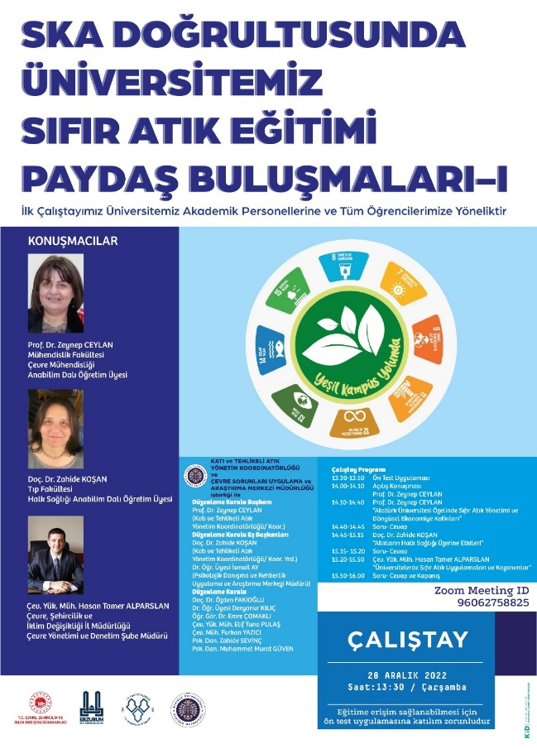
Şekil 1. SKA Doğrultusunda Üniversitemiz Sıfır Atık Eğitimi Paydaş(Akademik Personel ve Öğrenciler) Buluşmaları-1
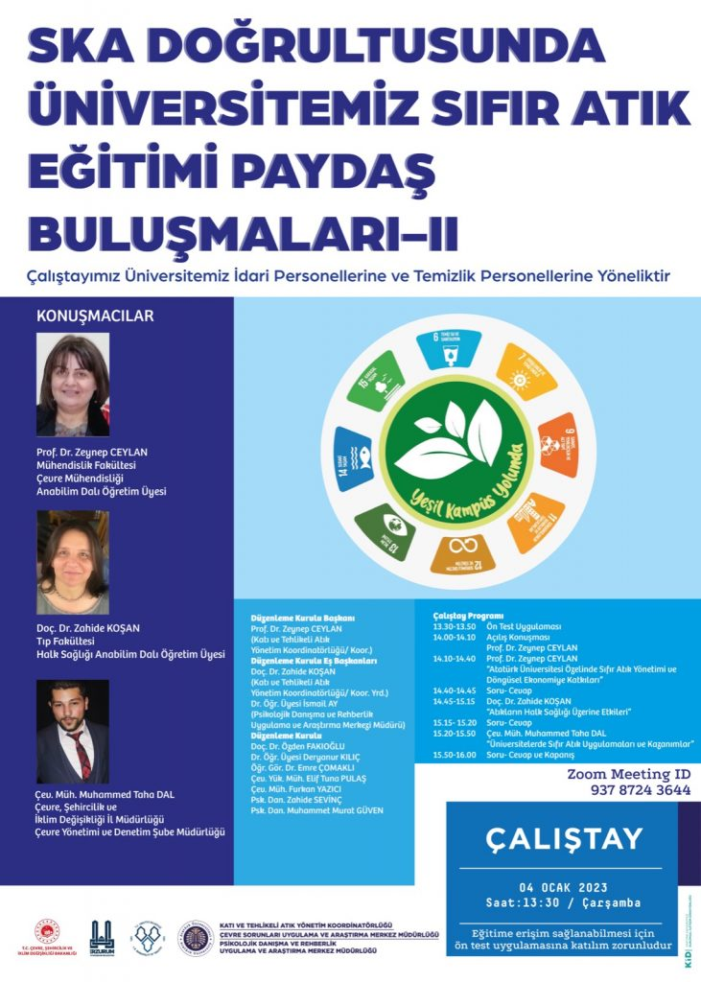
Şekil 2. SKA Doğrultusunda Üniversitemiz Sıfır Atık Eğitimi Paydaş( İdari ve Temizlik personelleri) Buluşmaları-2
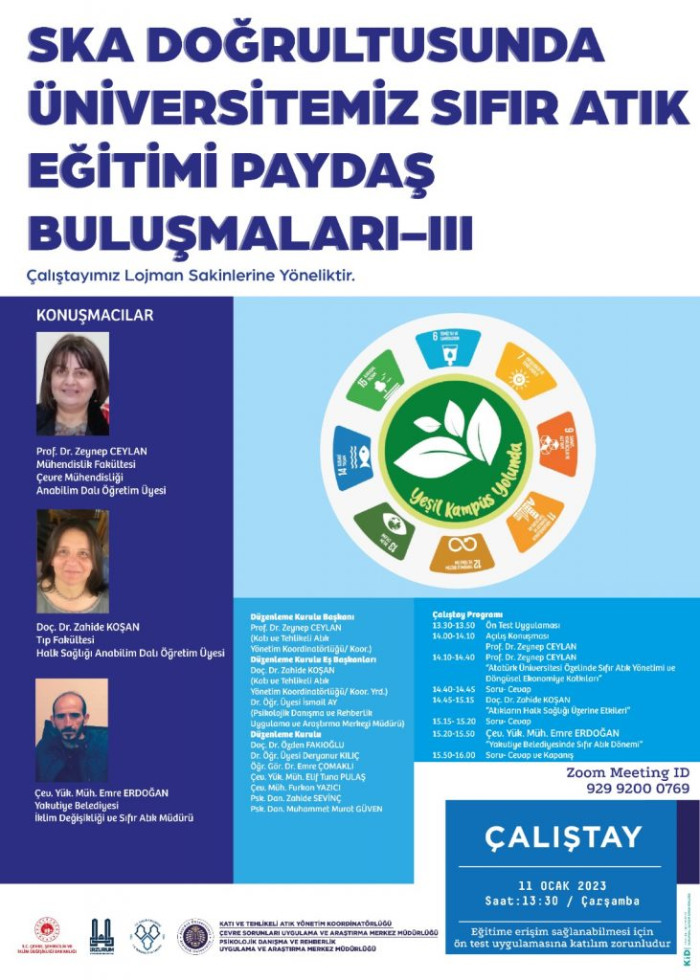
Şekil 3. SKA Doğrultusunda Üniversitemiz Sıfır Atık Eğitimi Paydaş(Lojman Sakinleri) Buluşmalar-3
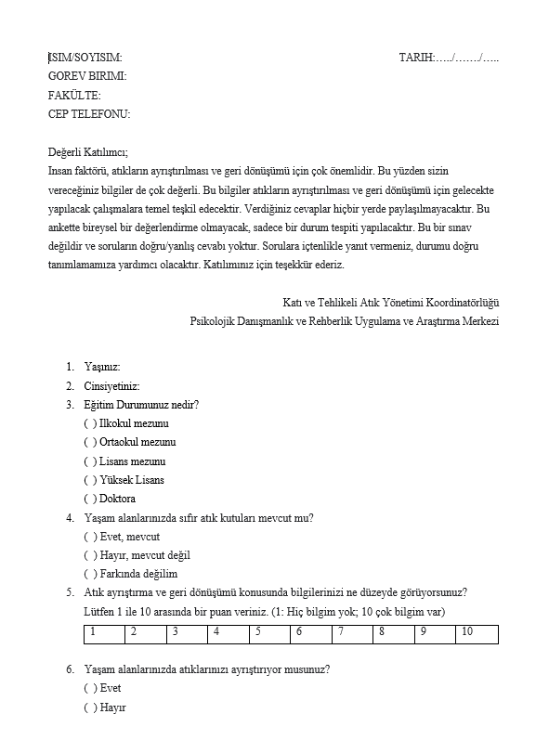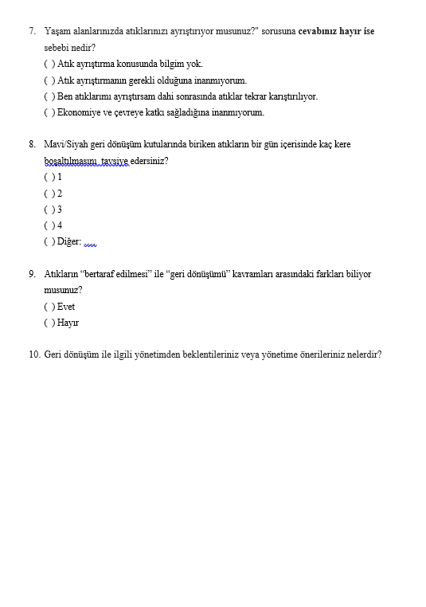
Şekil 4. Ön-Test

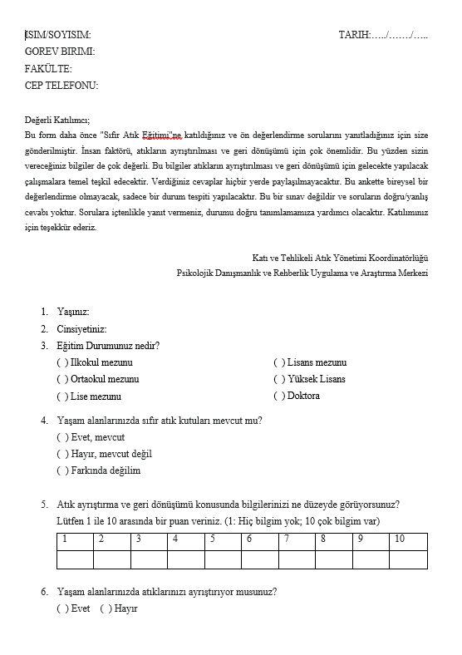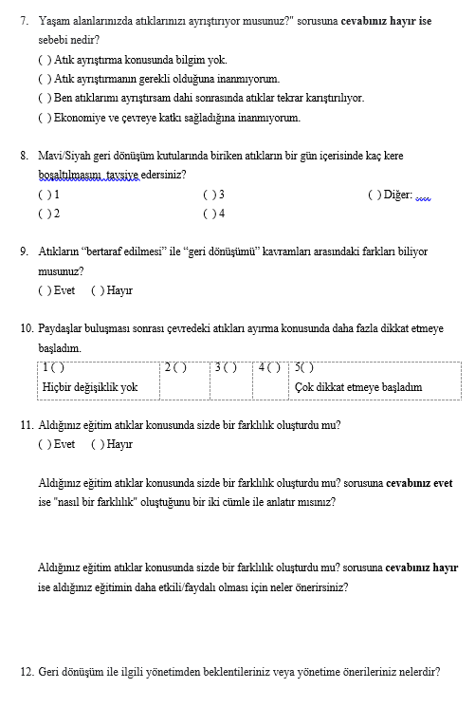
Şekil 5. Son-Test
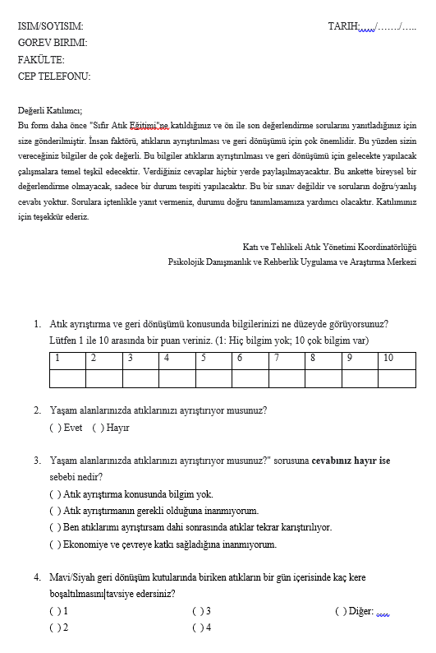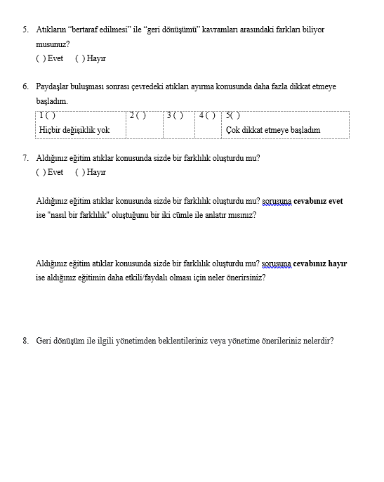
Şekil 6. İzleme Testi

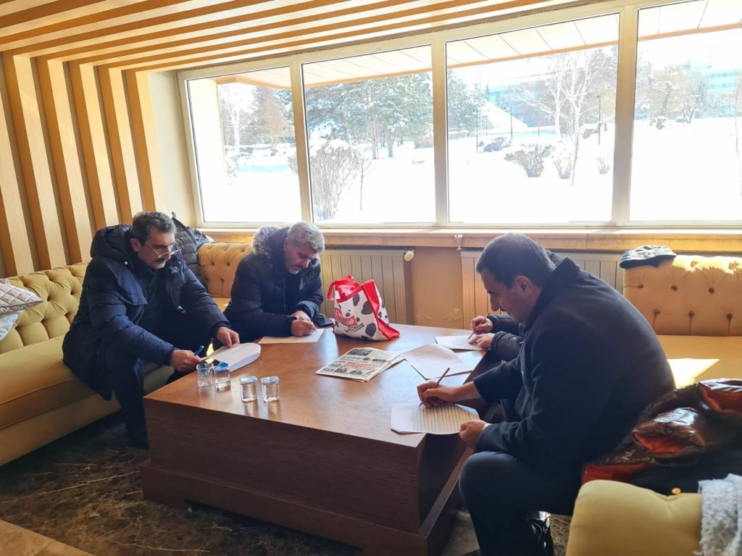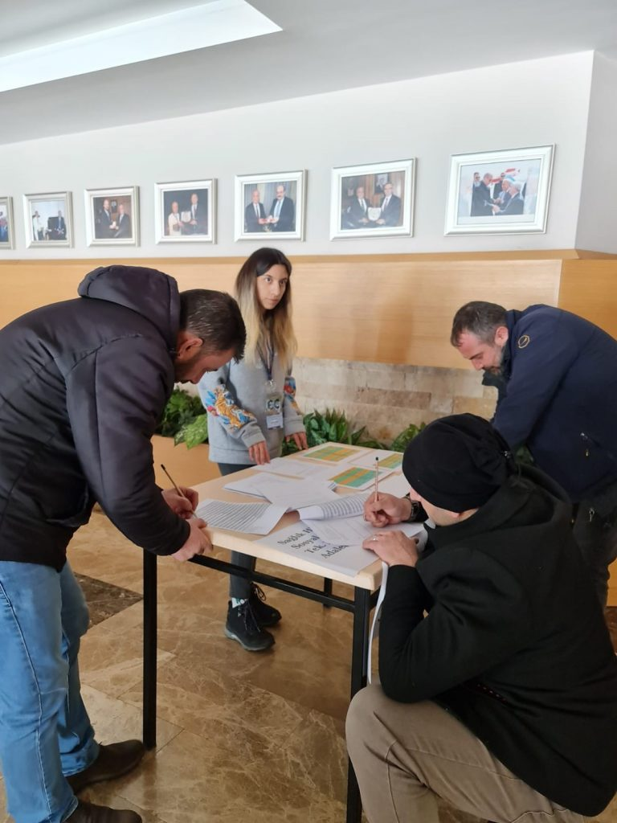
Şekil 7. Eğitim öncesi ön test çalışmasından fotoğraflar
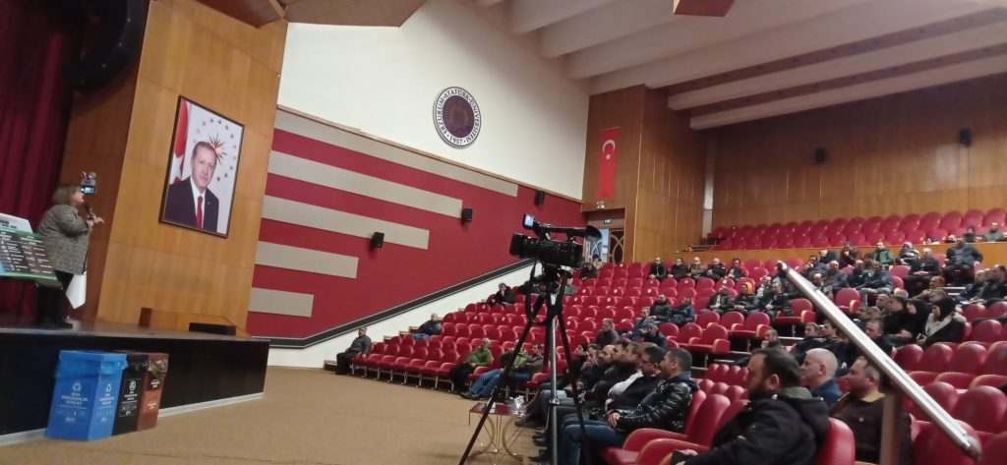
Şekil 8. Temizlik personellerine yönelik uygulamaları sıfır atık eğitimi

- MİLLİ EĞİTİM BAKANLIĞINA BAĞLI OKULLARA VERİLEN EĞİTİMLER
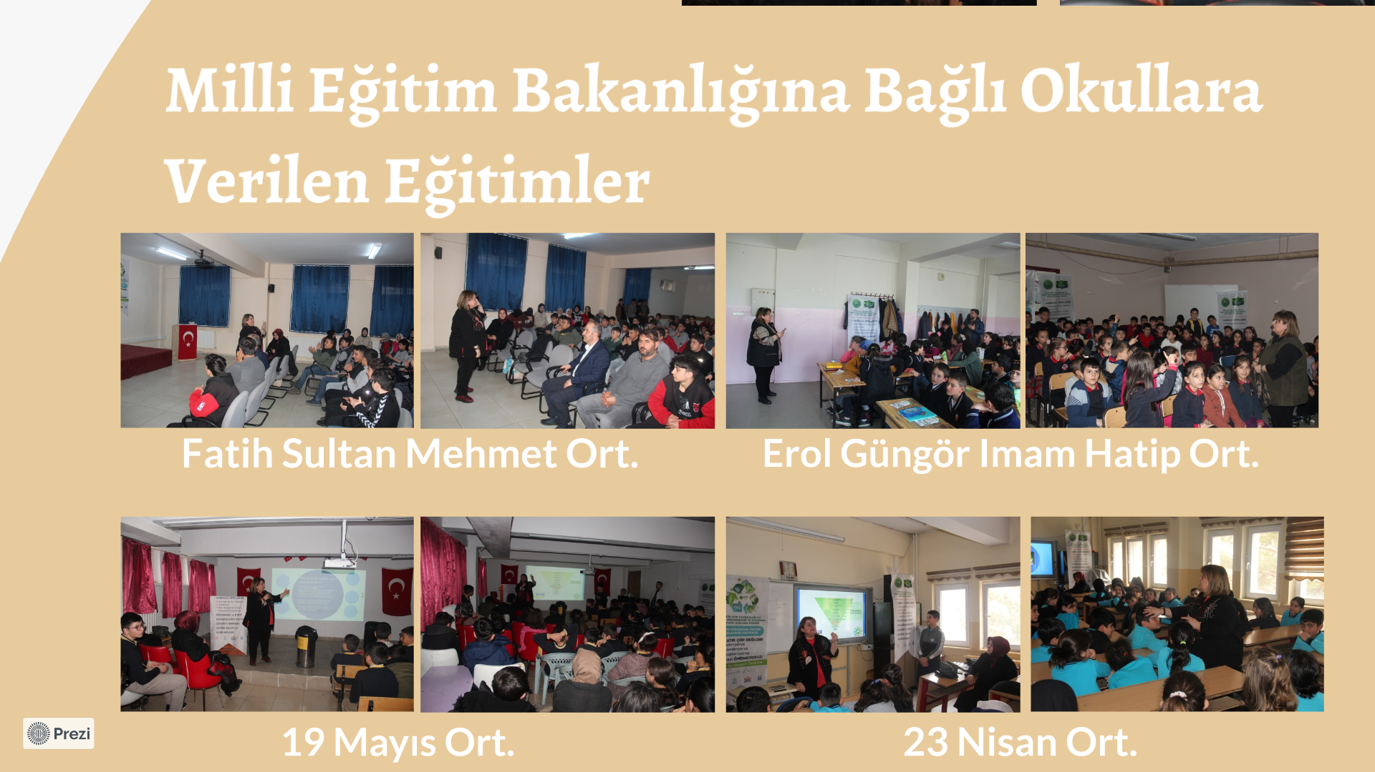

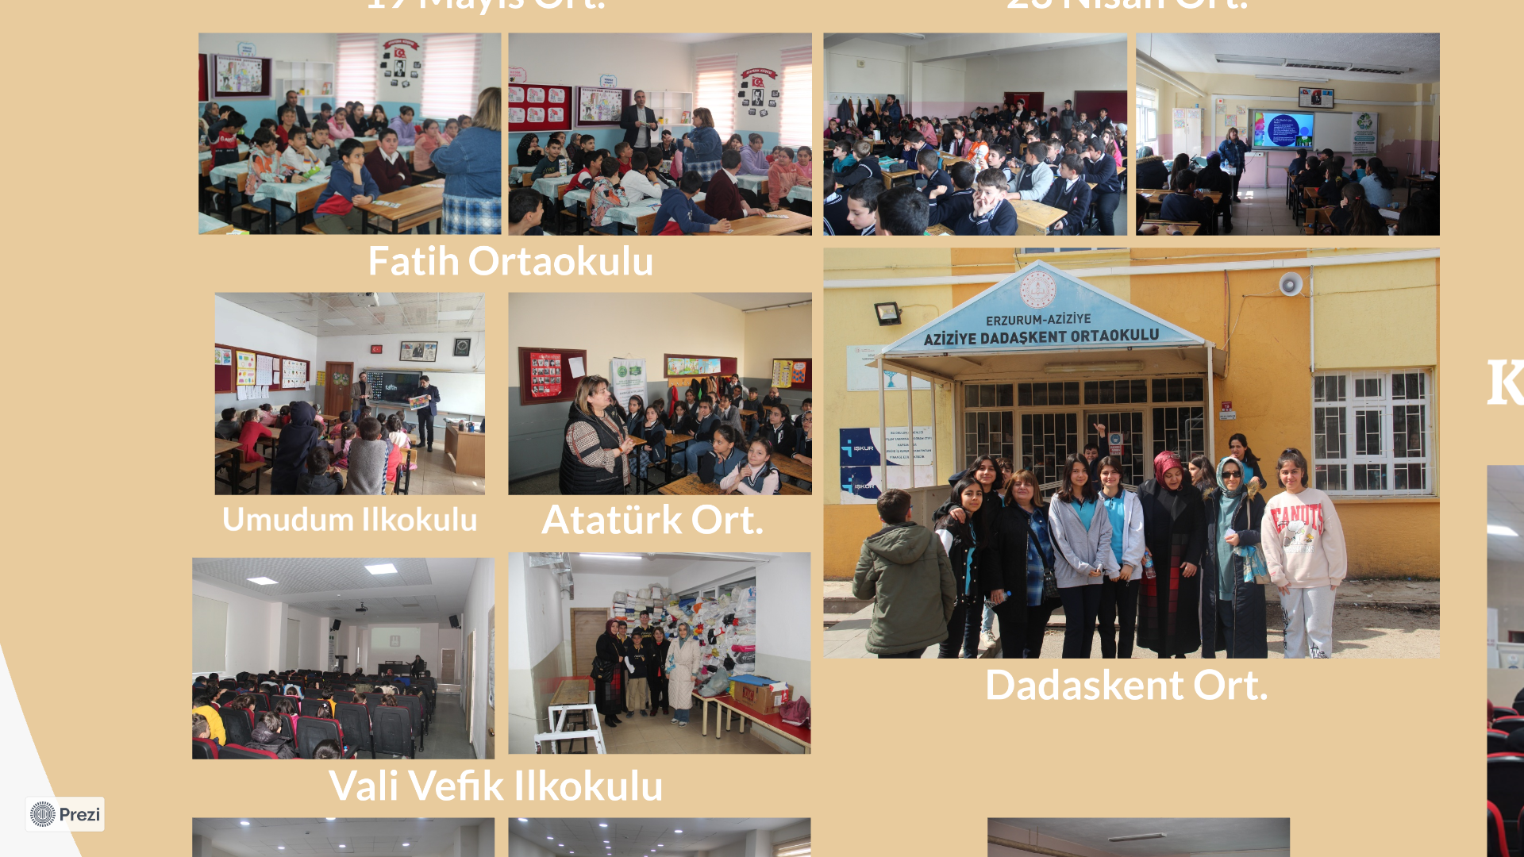
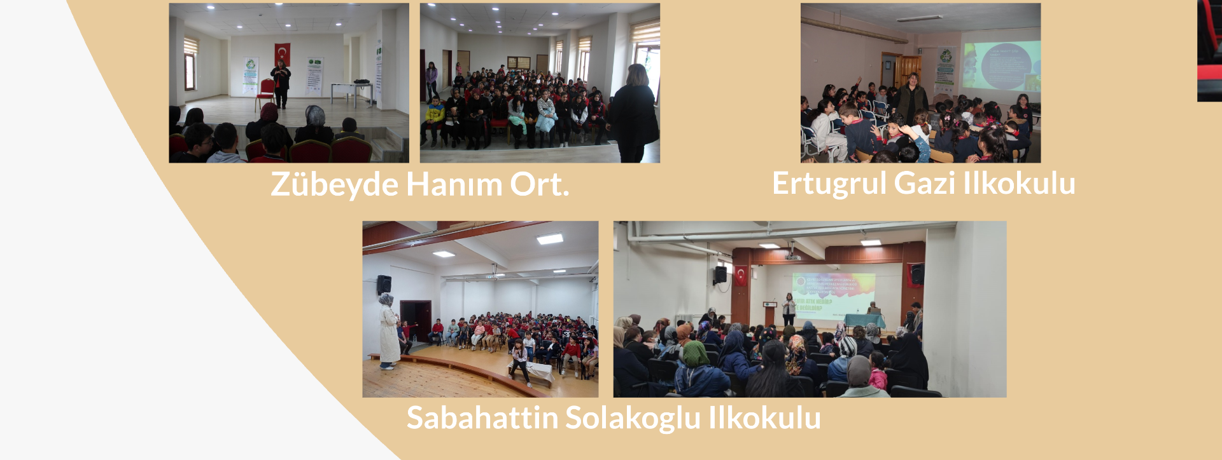

- ORGANİK, BİYO-BOZUNUR ATIK ÜRETİCİSİ BİRİMLERLE MUTFAK ÇALIŞANLARINA YÖNELİK EĞİTİM
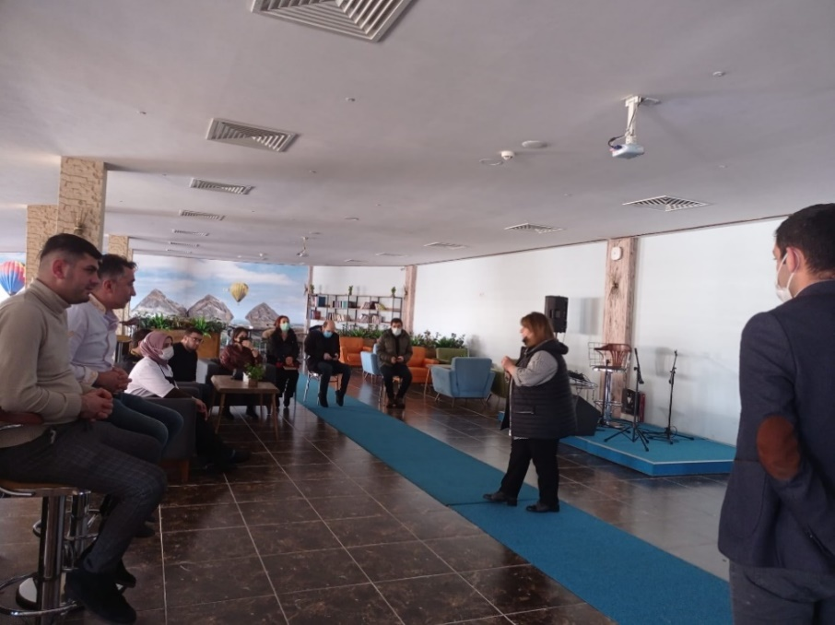
Şekil 9: ATA-OTEL mutfak personellerine düzenlenen eğitim
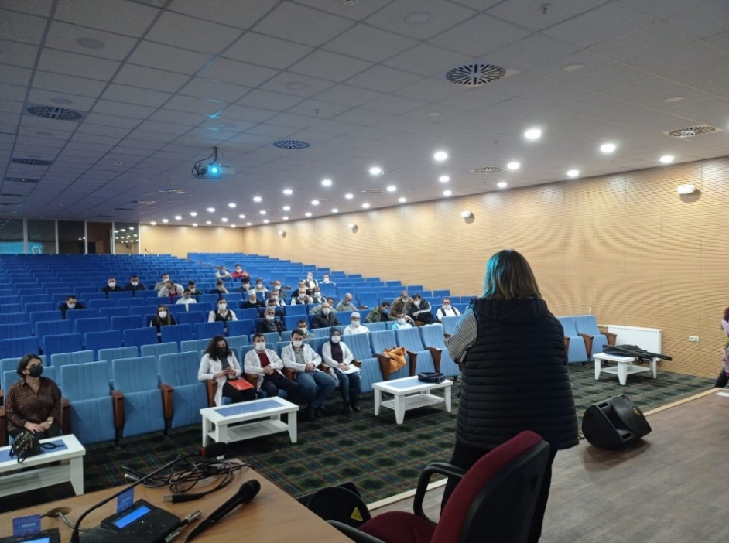
Şekil 10: Atatürk Üniversitesi Araştırma Hastanesi mutfak personellerine düzenlenen eğitim
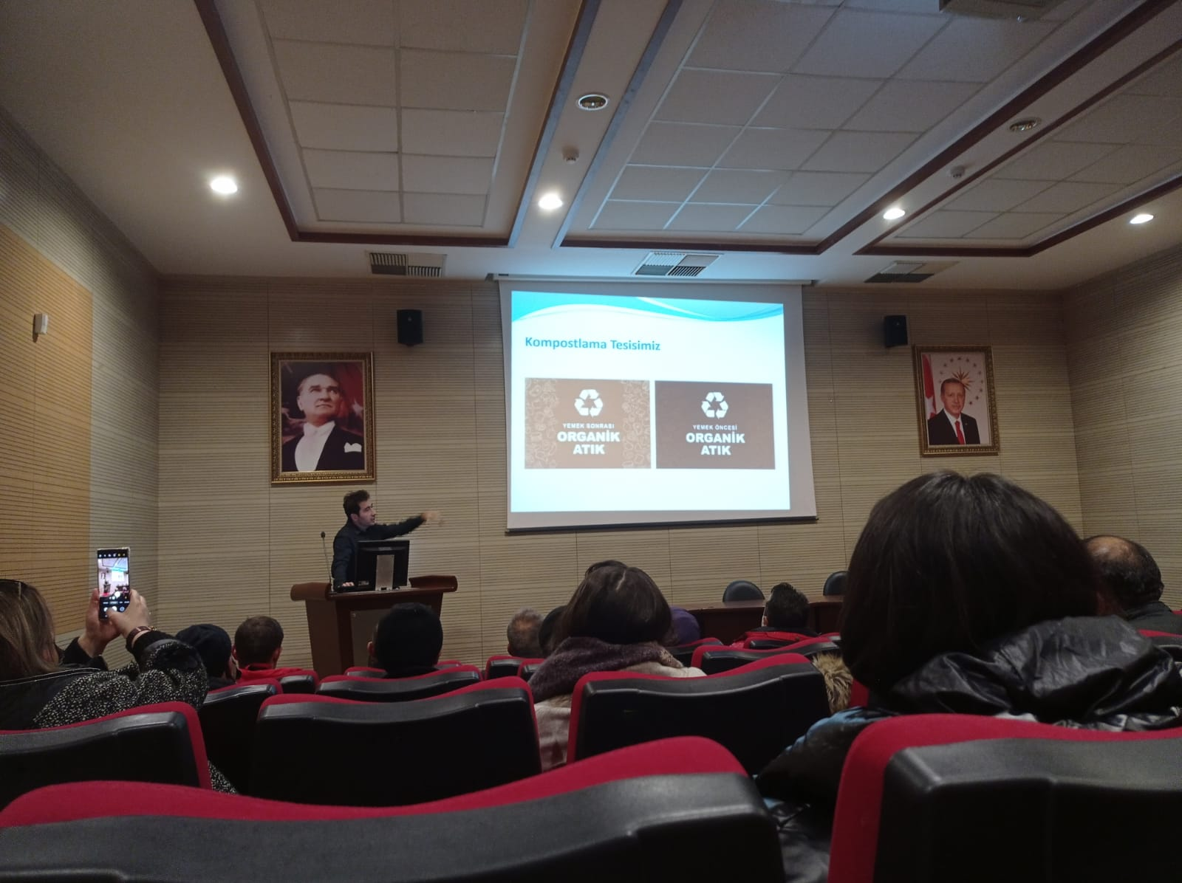
Şekil 11: 25-30 bin kişilik yemek üretim kapasitesi olan Merkezi Yemekhanenin, mutfak personellerine düzenlenen eğitim
- SÜRDÜRÜLEBİLİR KALKINMA AMAÇLARI EĞİTİMİ
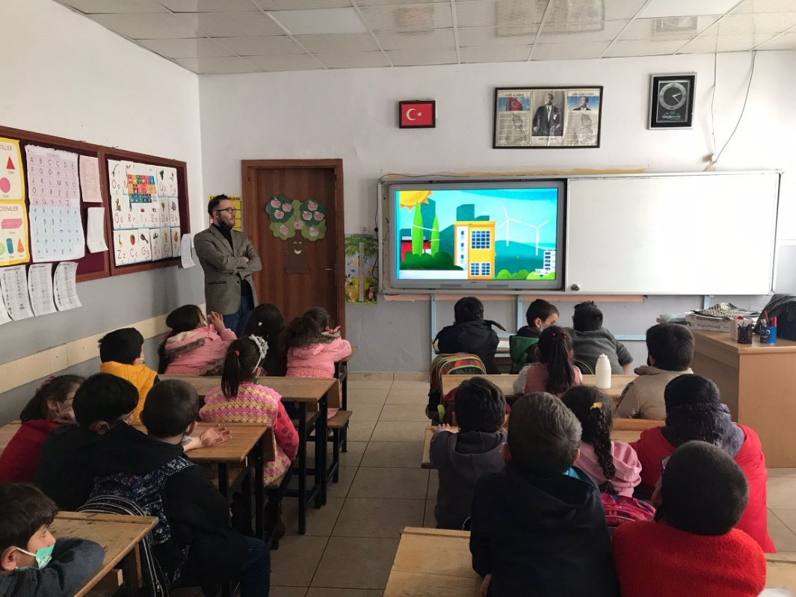
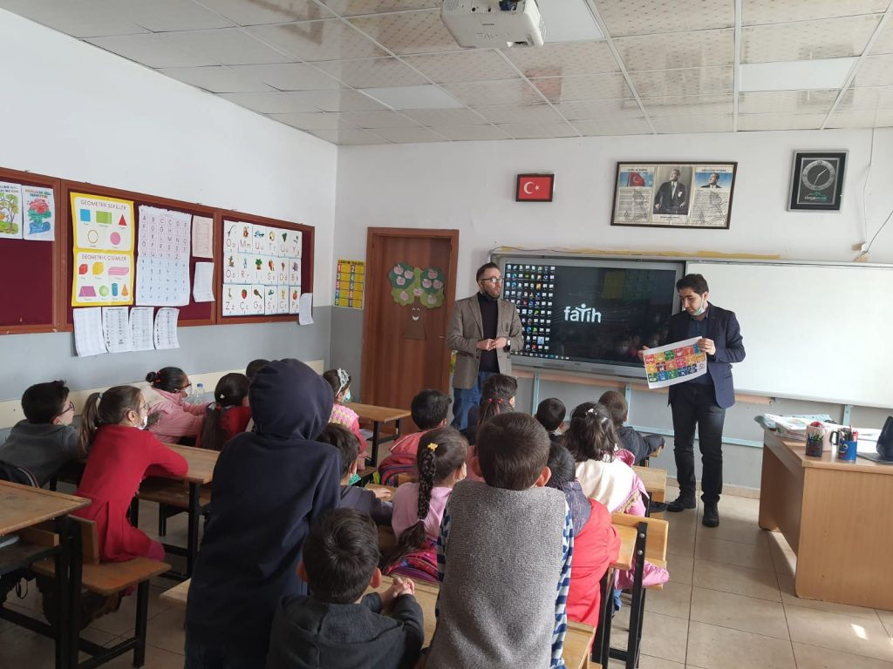
Şekil 12: Üniversitemiz İklim Elçisi ile ilkokul öğrencileri ile SKA Dünyanın Geleceği Oyunu oynandı.
- KYK SIFIR ATIK & İSRAF EĞİTİMLERİ
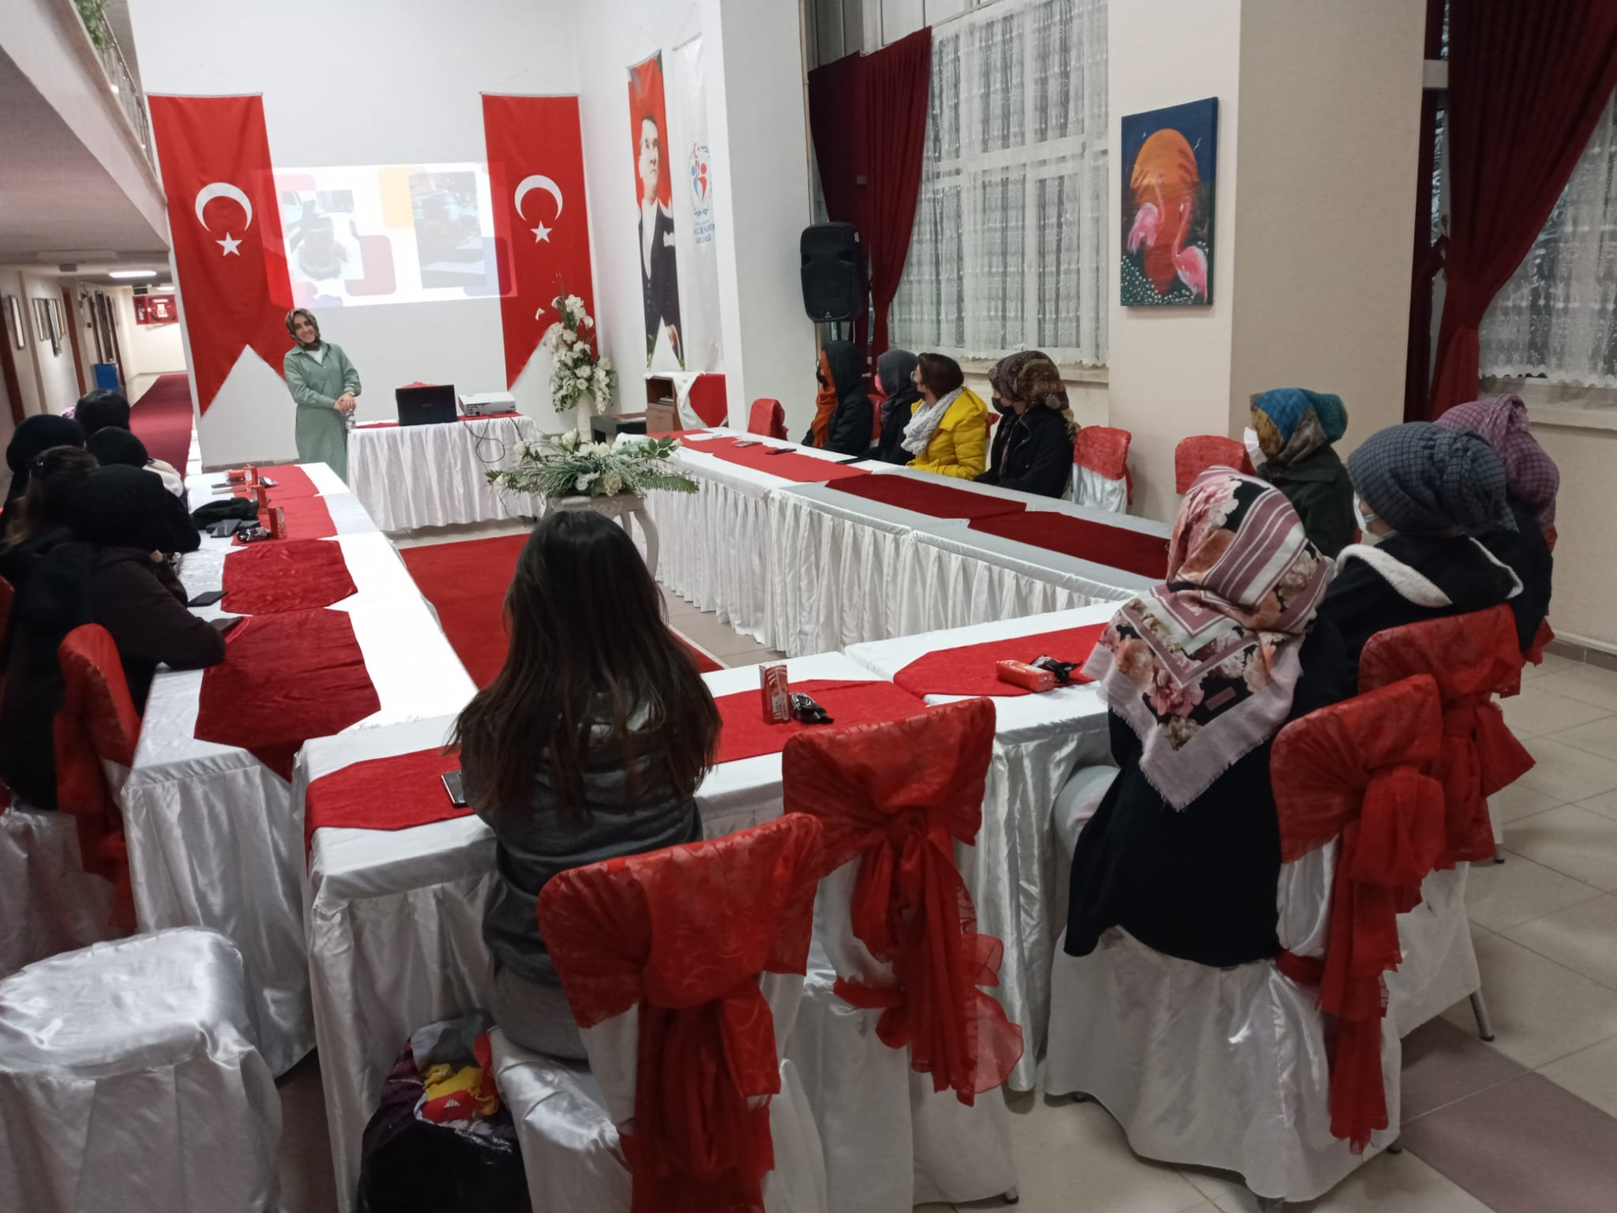
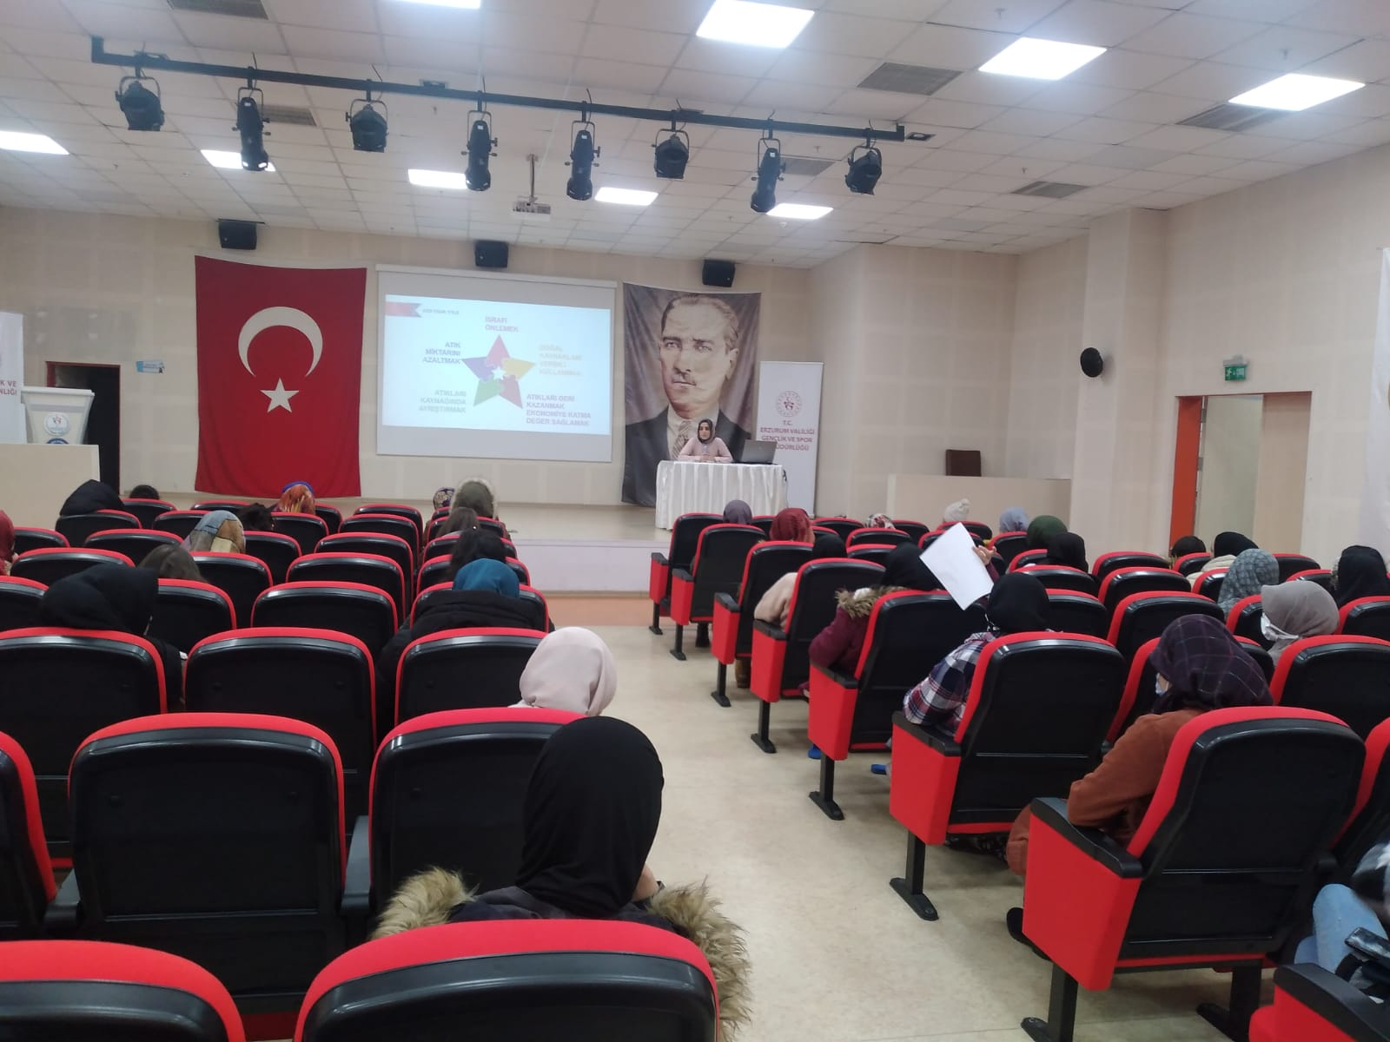
Şekil 13: Kredi Yurtlar Kurumu
- OKUL ÖNCESİ SIFIR ATIK EĞİTİMİ
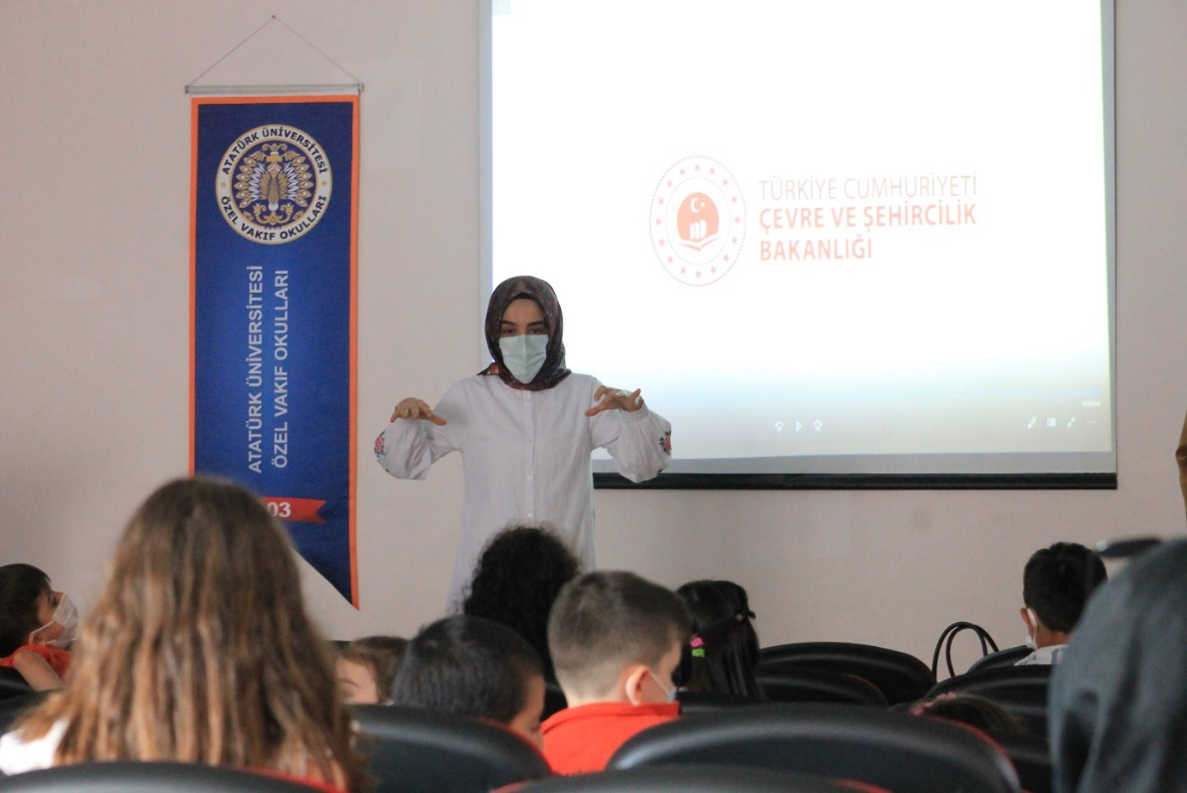
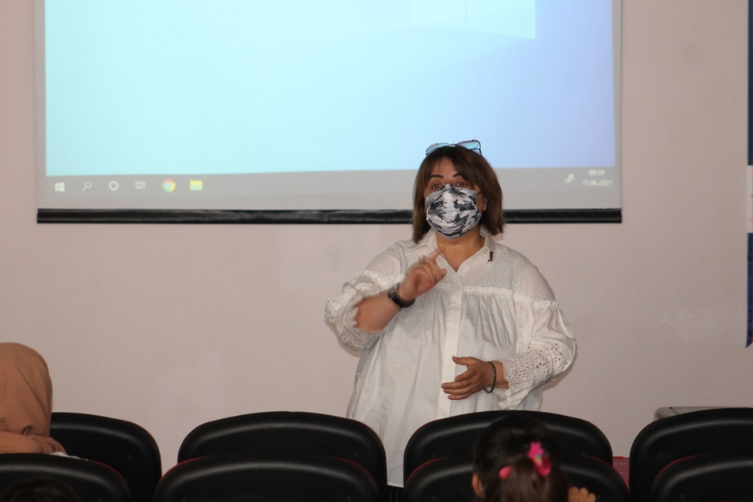
Şekil 14: Atatürk Üniversitesi Özel Vakıf Okulları
- İLKOKUL VE ORTAOKUL SIFIR ATIK EĞİTİMİ
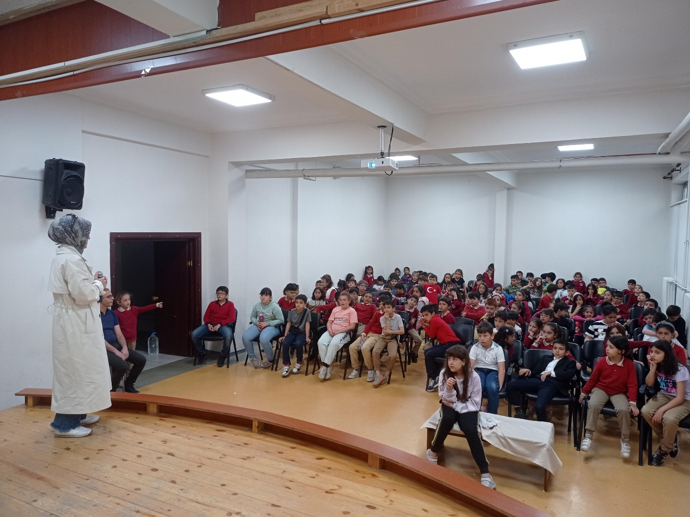
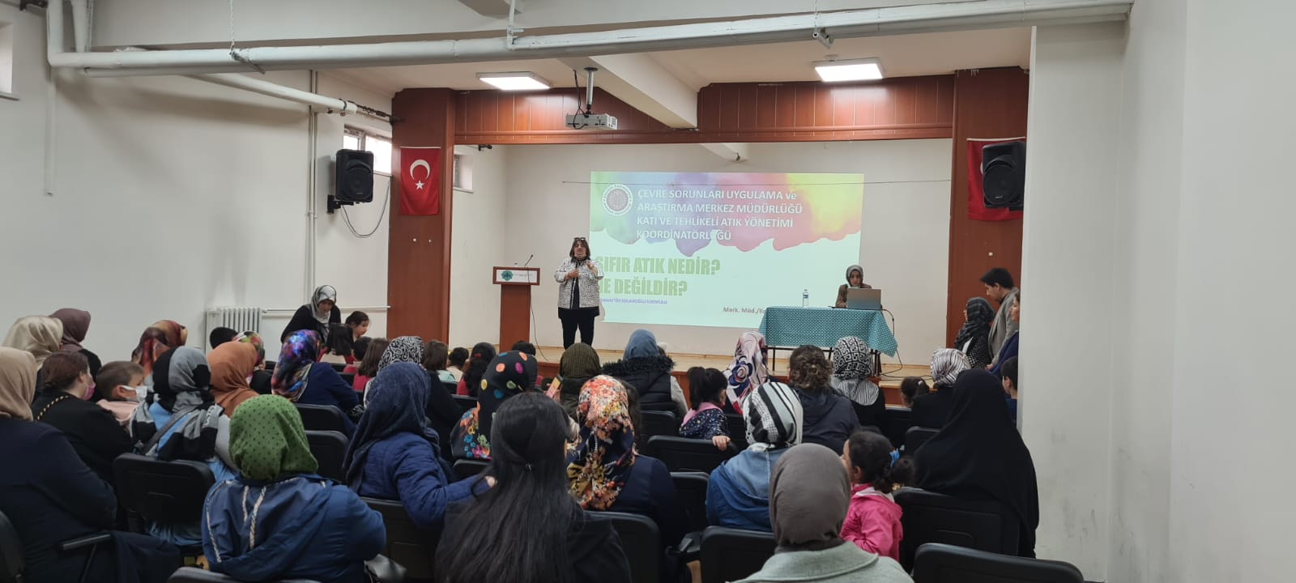
Şekil 15: Milli Eğitim Bakanlığının Çevre Dostu 1000 Okul Projesine dâhil Sabahattin Solakoğlu İlkokulu

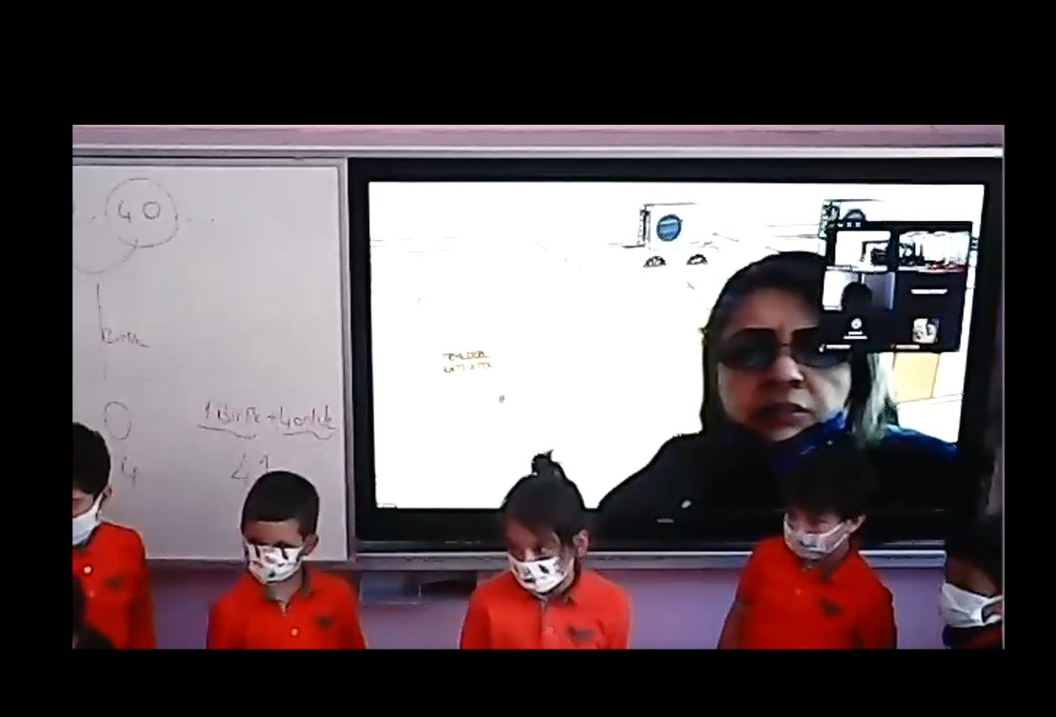
Şekil 16: Özel Vakıf Okulları (İlk Dört)
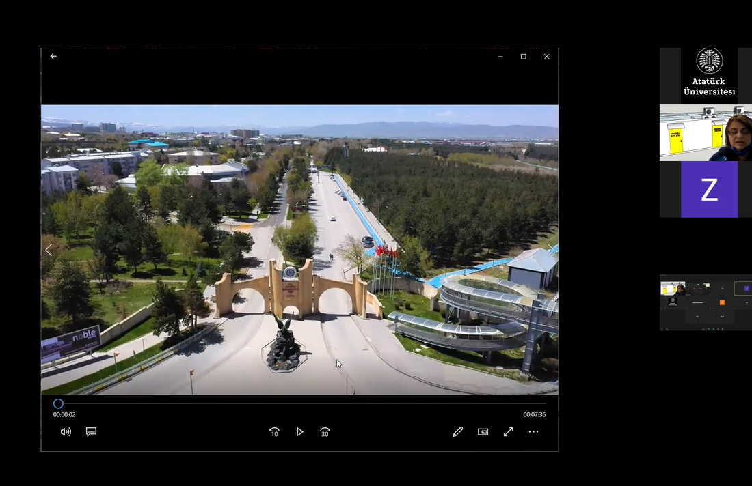
Şekil 17: Özel Vakıf Okulları (İkinci Dört)
- AR-GE LABORATUVAR KT/TP ATIK ÜRETİCİ BİRİMLER İLE İSTİŞARE TOPLANTISI ( Birim Yöneticileri, İSG Uzmanları, İş Yeri Hekimleri)
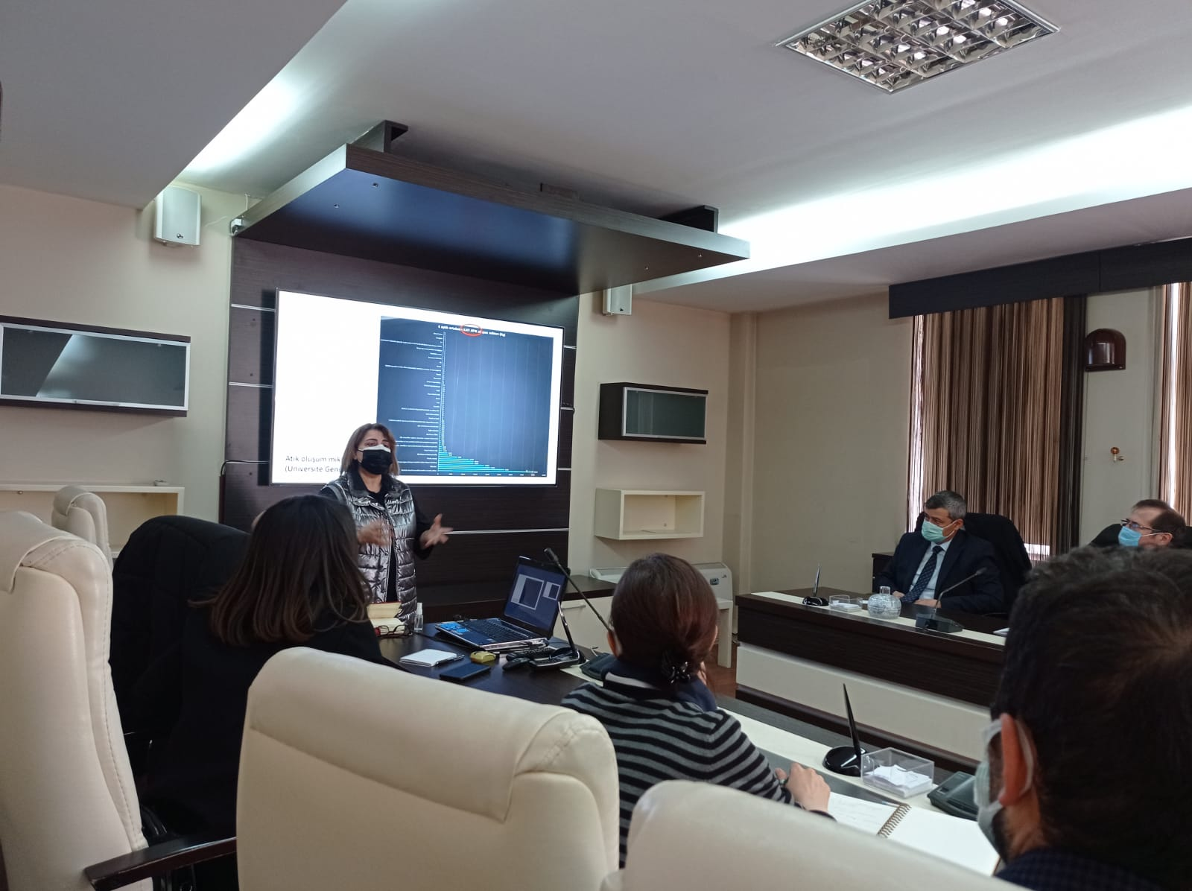
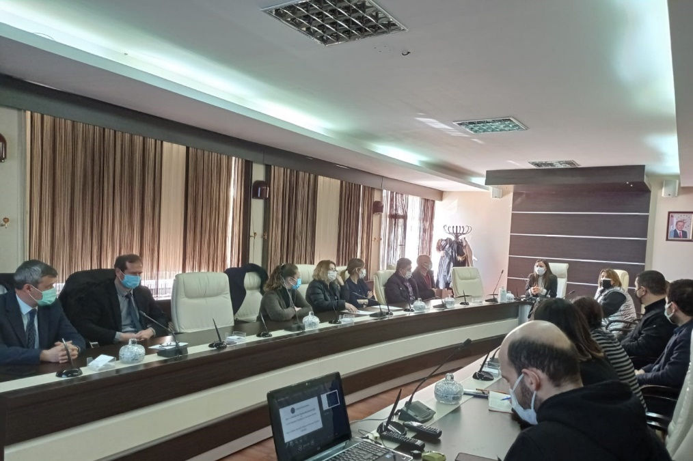
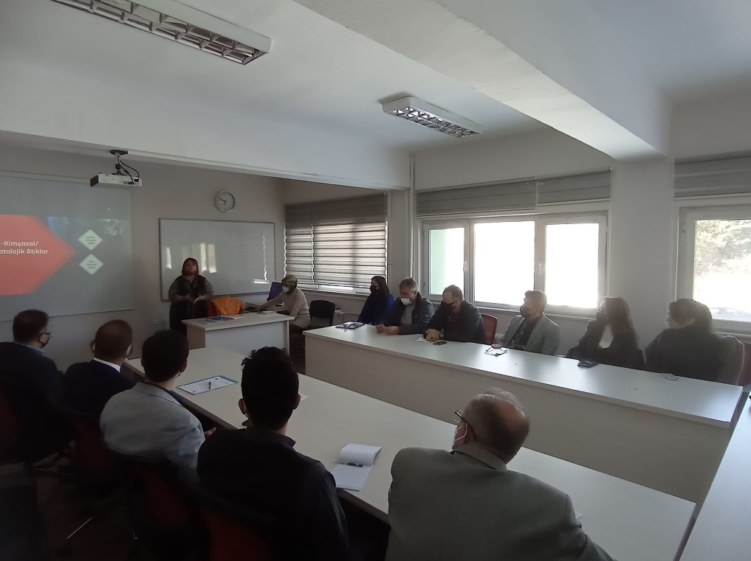

- MESLEK YÜKSEKOKULLARI İLE ATIK YÖNETİMİ EĞİTİMİ
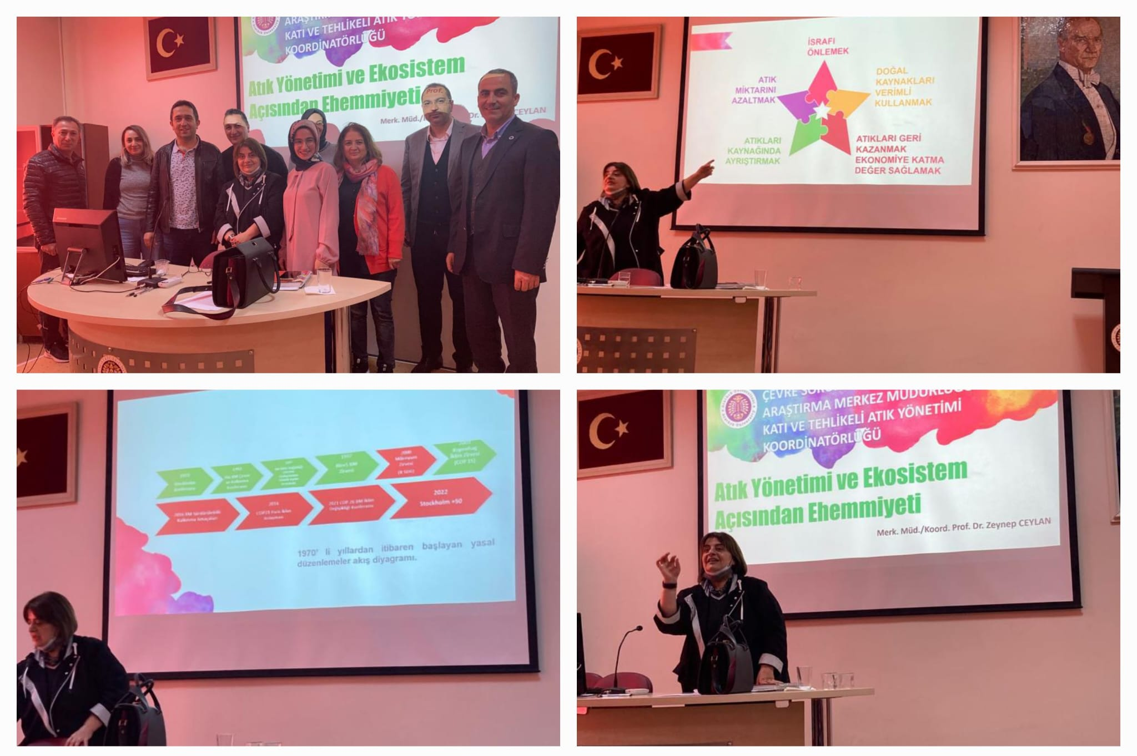
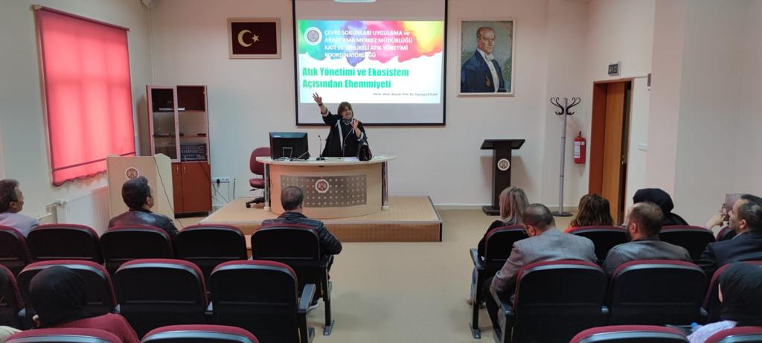

- BİTKİSEL ÜRETİM UYGULAMA VE ARAŞTIRMA M.M ile ORTAKLAŞA DÜZENLEDİĞİMİZ KADIN ÇİFÇİLERE, ERKEK ÇİFTÇİLERE, MUHTARLARA VE ZİRAAT MÜHENDİSLERİNE VERİLEN KOMPOST EĞİTİMLERİ
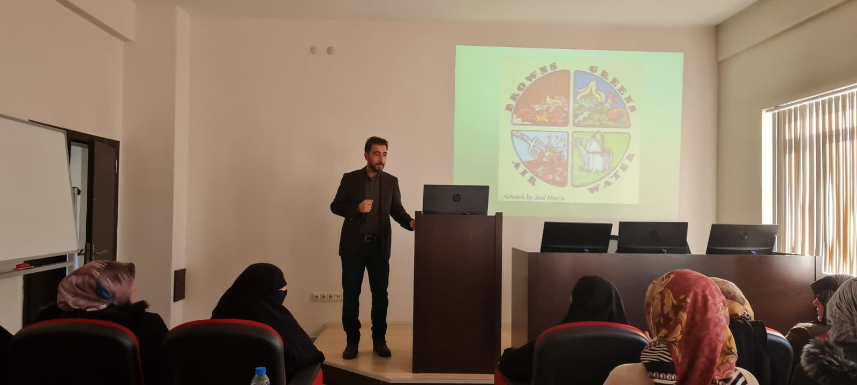
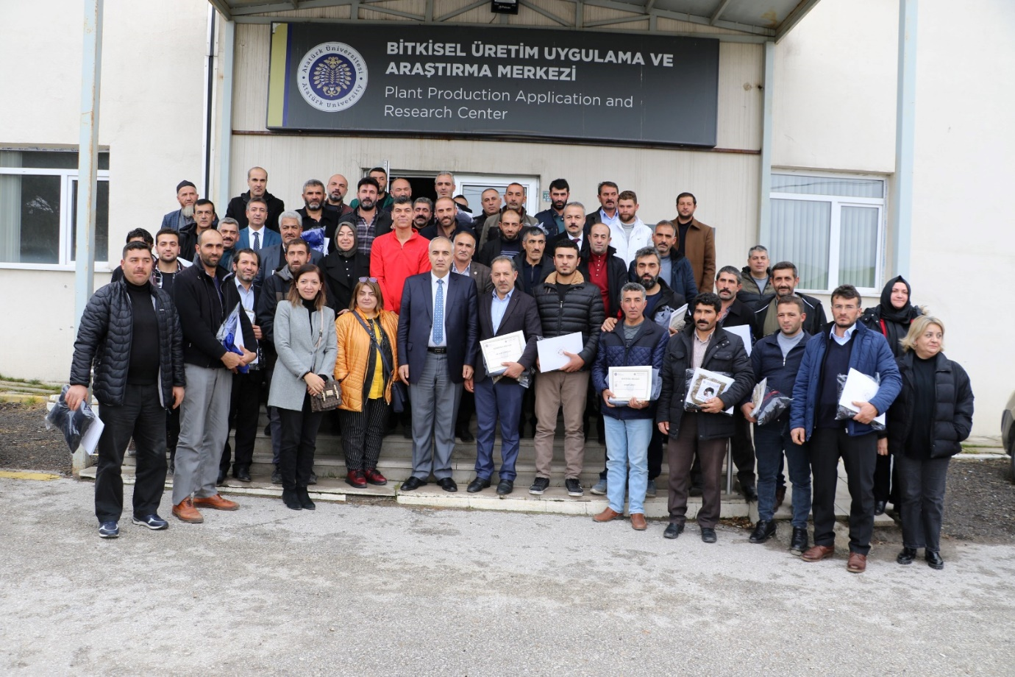
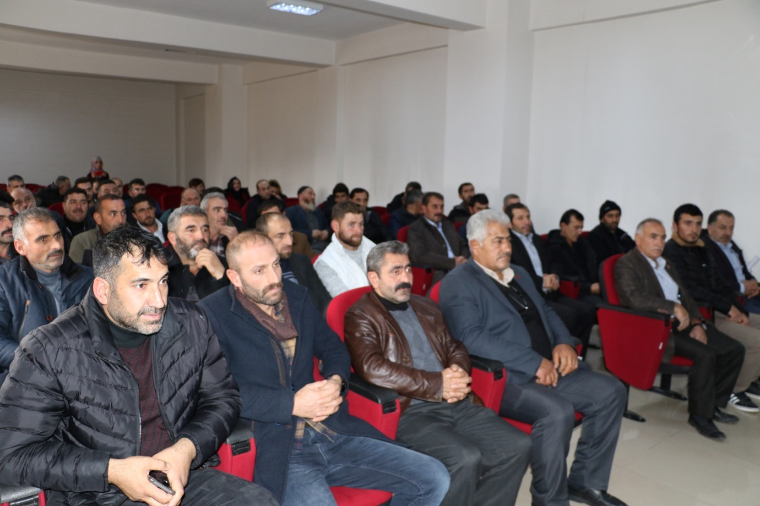
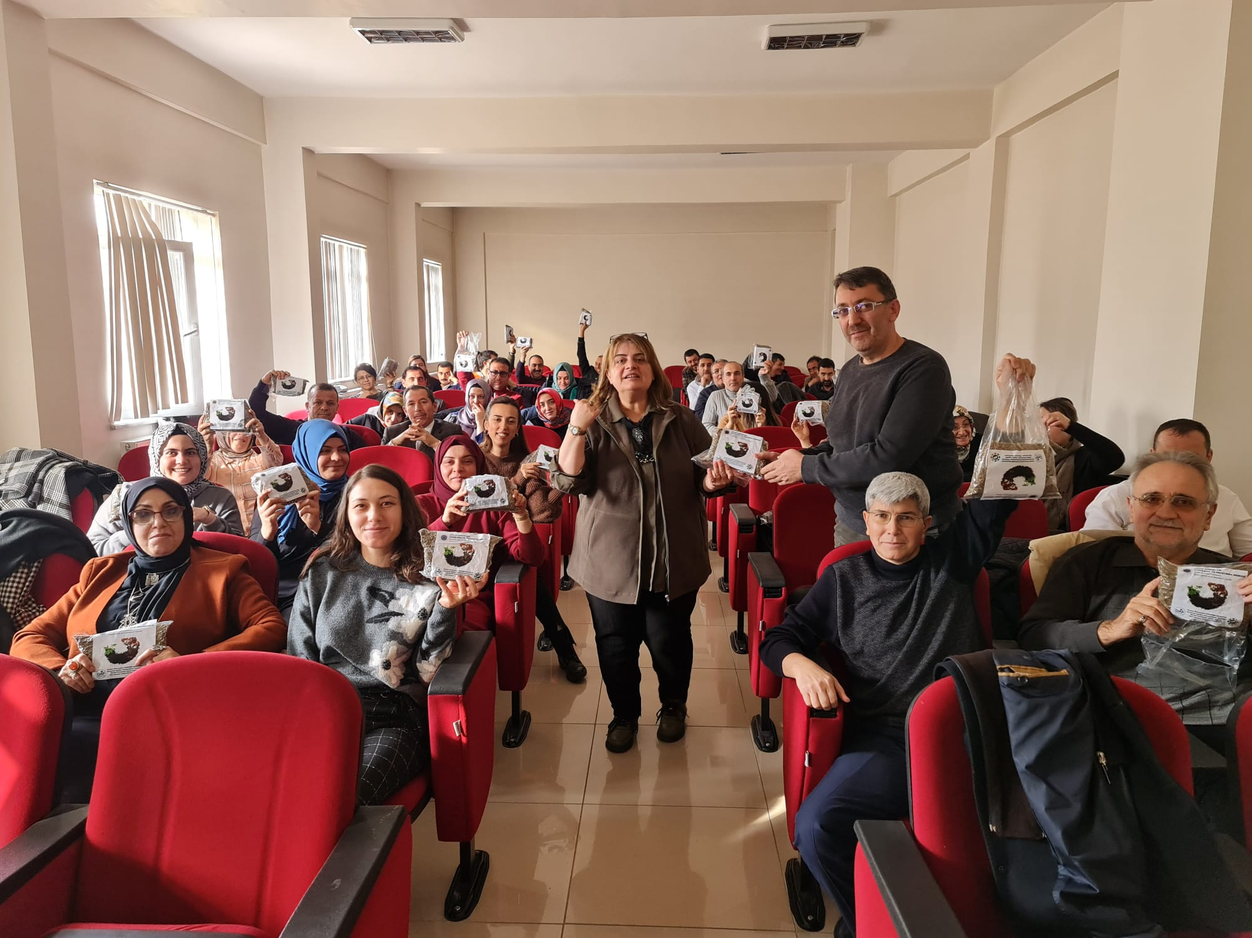
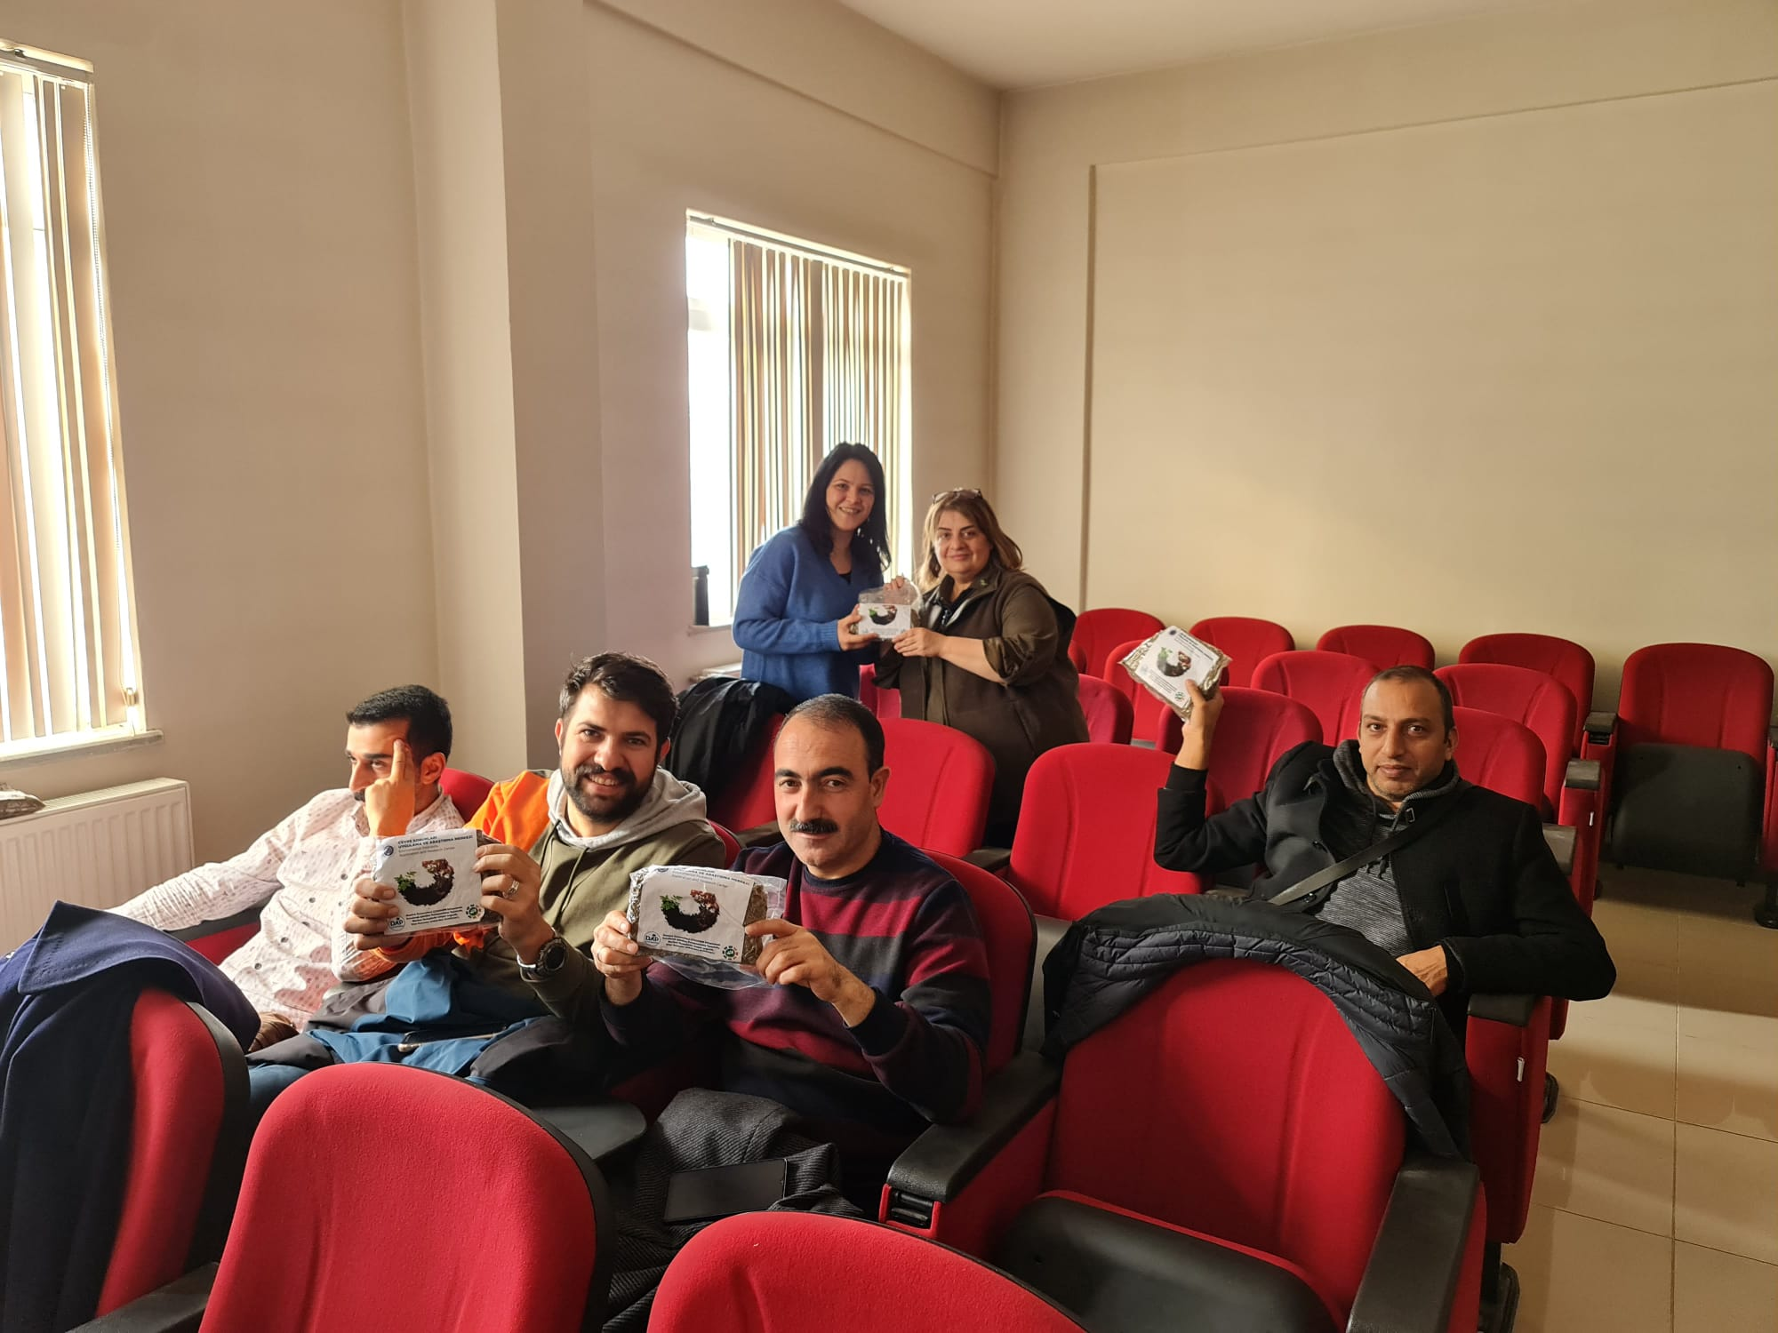
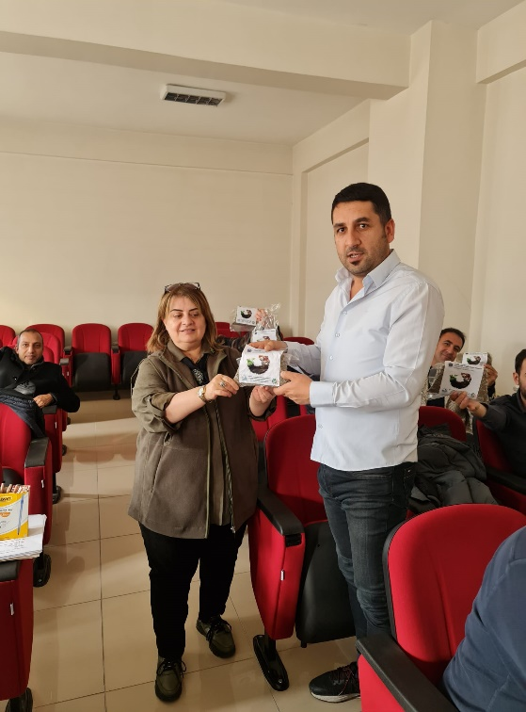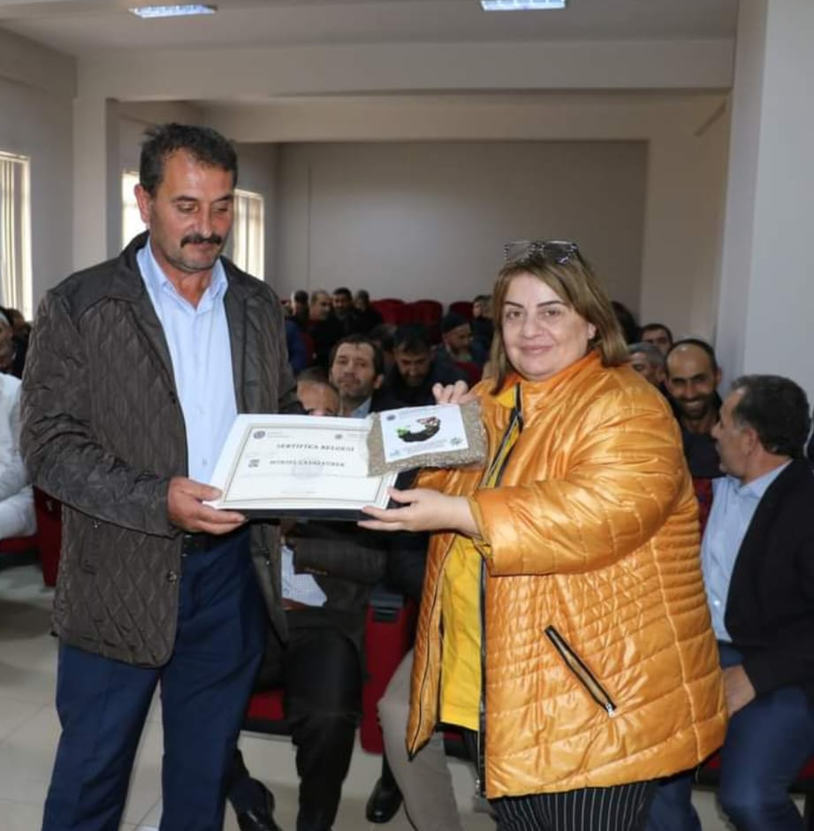

- LOJMAN GÖREVLİLERİ İÇİN SIFIR ATIK EĞİTİMİ
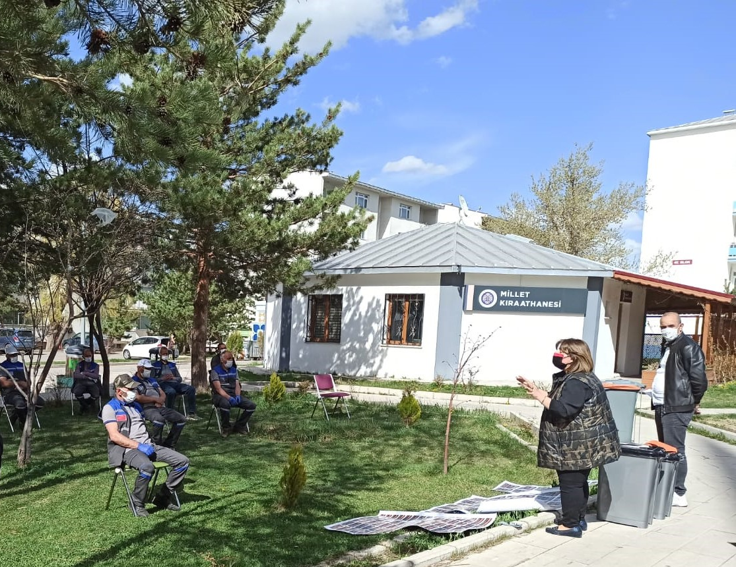
Şekil 18: Lojman Personelleri Sıfır Atık eğitimi
*Atatürk Üniversitesi yerleşkesinde bulunan 65 Blok ve 1126 Daireden sorumlu 15 lojman görevlisi bulunmaktadır. Atık yönetiminde kilit taş görevini üstlenen görevliler için kaynakta ayrı toplanması için eğitimler verildi.

- ONLİNE EĞİTİMLER
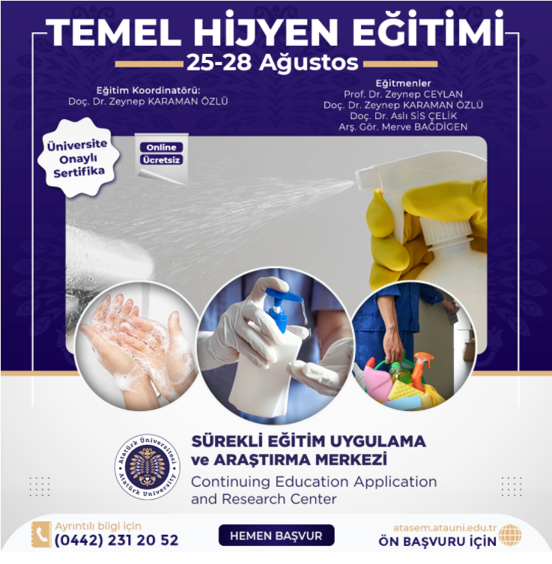
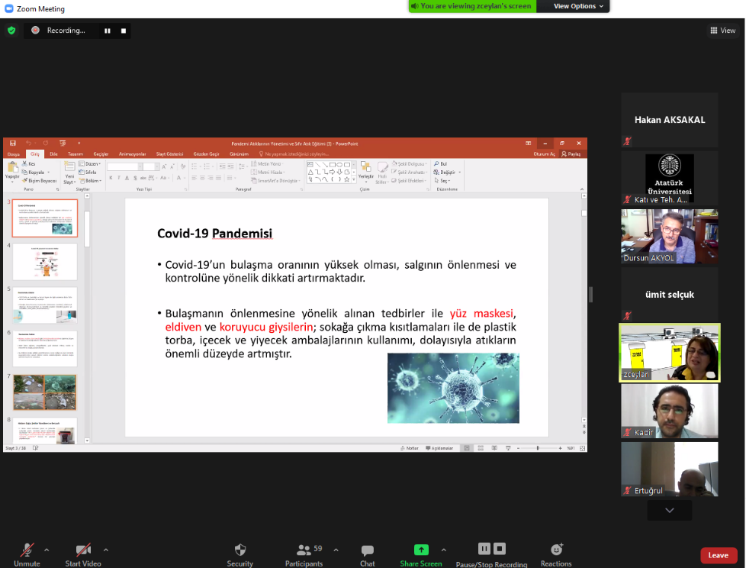
Şekil 19: İdari personel için atık yönetimi eğitimi

